  - 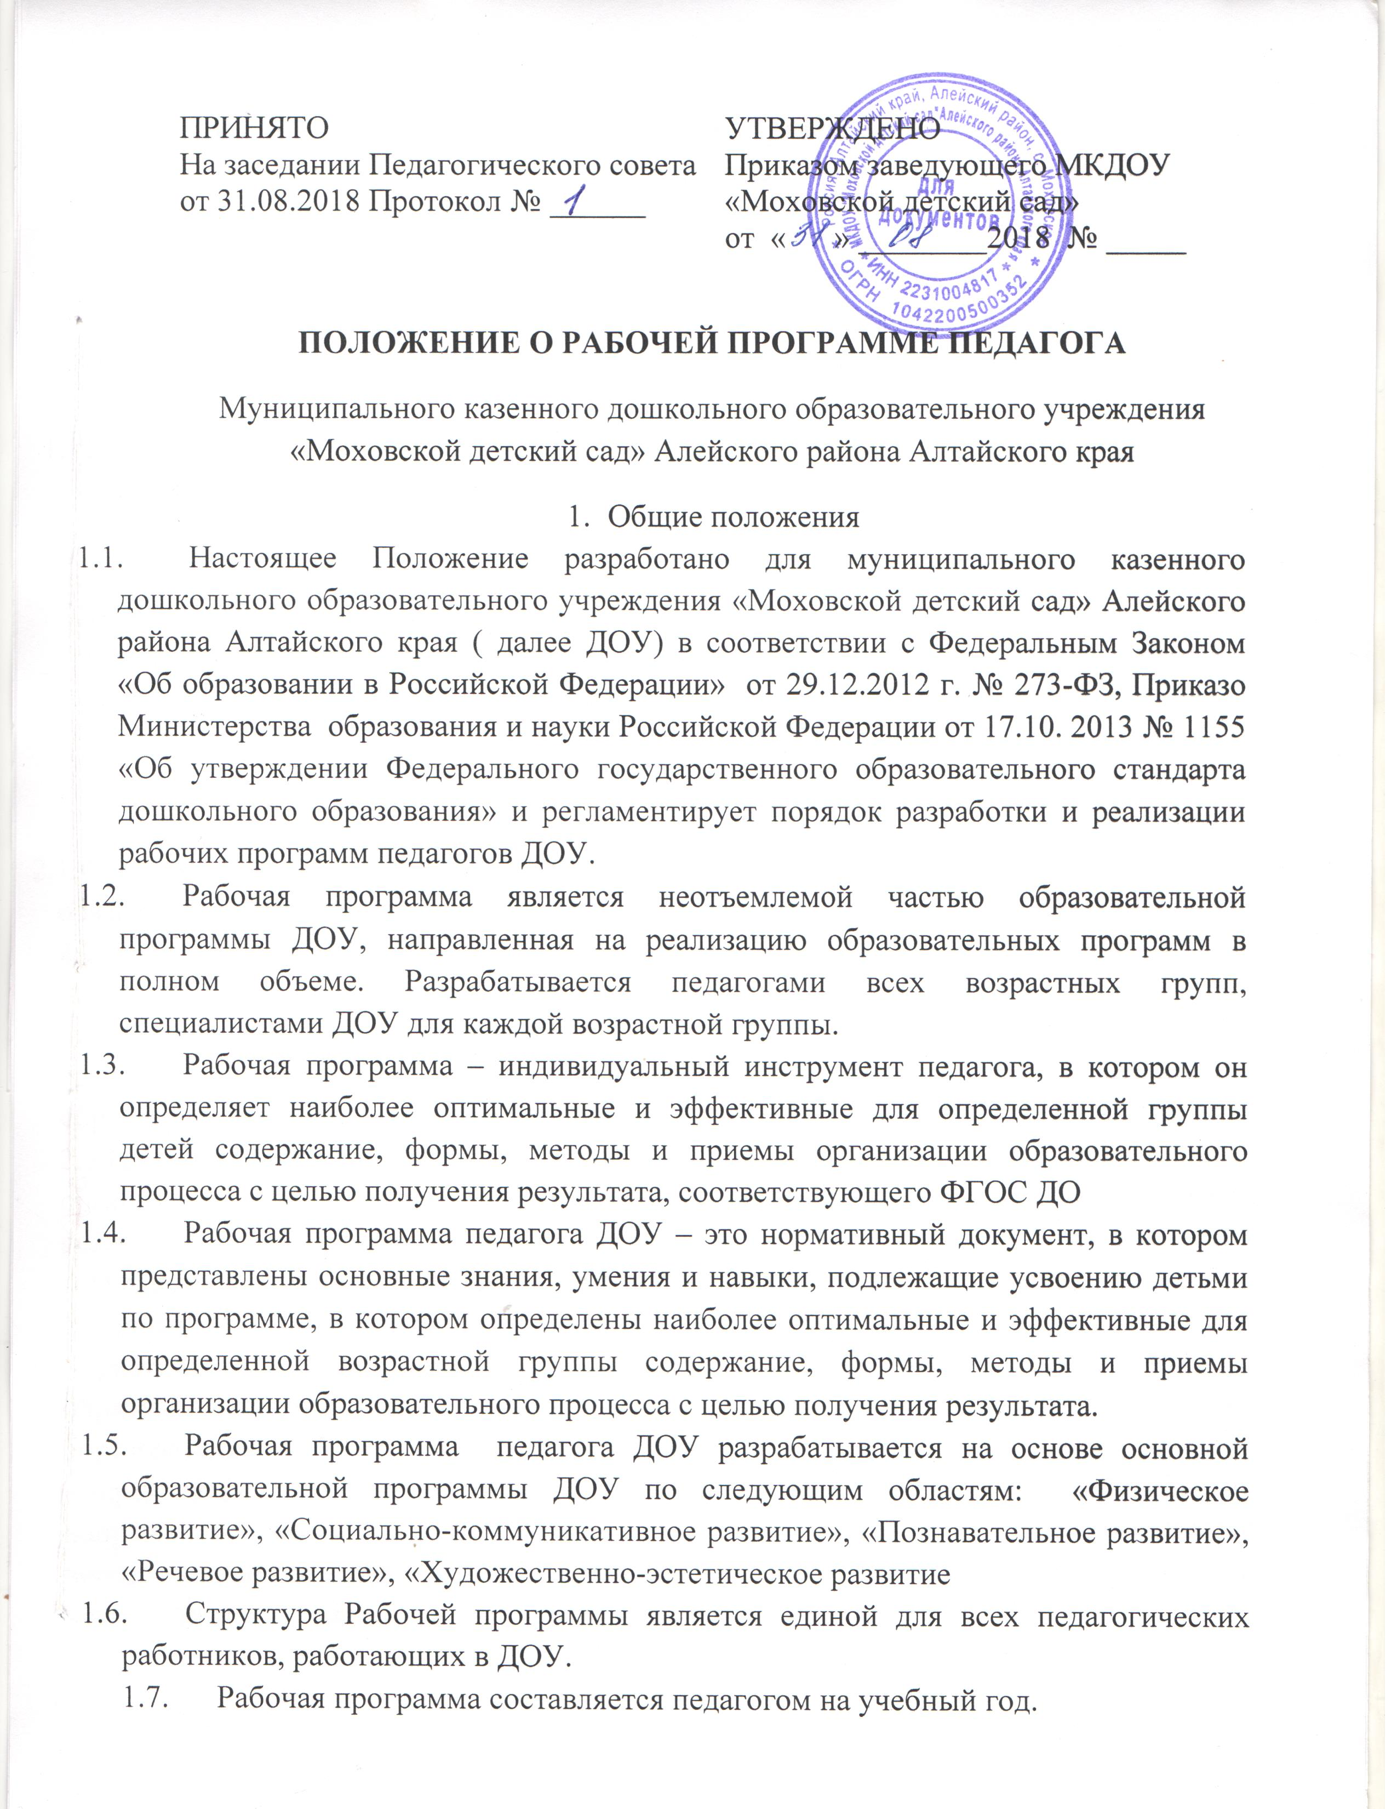
1.8. Контроль за полнотой и качеством реализации рабочей программы педагогов ДОУ осуществляется старшим воспитателем.
1.9.Положение о Рабочей программе вступает в силу с момента издания приказа «Об утверждении Положения о Рабочей программе педагога ДОУ» и действует до внесения изменения.
1.10.Срок данного положения не ограничен. Положение действует до принятия нового.
1.11.Положение утверждается на Педагогическом совете МКДОУ «Моховской детский сад».
1.12.Положение о Рабочей программе педагогов ежегодно пролонгируется.
1.13.Все изменения, дополнения, вносимые педагогом в Рабочую программу в течение учебного года, должны быть согласованы старшим воспитателем утверждены заведующим Учреждения.

2.Функции, цели, задачи Рабочей программы

- 1.Функции рабочей программы: нормативная - программа является документом, обязательным для исполнения;
2.2.целеполагания - программа определяет цели и задачи реализации образовательных областей; процессуальная - определяет логическую последовательность усвоения содержания дошкольного образования, организационные формы, методы, условия и средства; аналитическая - выявляет уровни усвоения содержания дошкольного образования, критерии оценки развития воспитанников.
2.3.Цель Рабочей программы – создание условий для эффективного планирования, организации, управления воспитательно-образовательным процессом в рамках реализации образовательных областей в соответствии с федеральным государственным образовательным стандартом дошкольного образования.
2.4.Задачи Рабочей программы:
-практическая реализация компонентов федерального государственного образовательного стандарта дошкольного образования при освоении содержания образовательной области или ее раздела;
-определение содержания, объема, порядка изучения образовательной области, направления деятельности с детьми с учетом целей, задач и особенностей воспитательно-образовательного процесса образовательного учреждения и контингента воспитанников.

3. Структура Рабочей программы:

Структура Рабочей программы является формой представления содержания всех образовательных областей образовательной программы ДОУ как целостной системы, отражающей внутреннюю логику организации учебно-методического материала, и включает в себя следующие элементы:
3.1.Титульный лист, представляющий сведения о дошкольном образовательном учреждении, названии программы, авторе, дате написания.
3.2.Целевой раздел:
3.2.1.Пояснительная записка включает в себя следующую информацию:
- соответствие рабочей программы федеральному государственному образовательному стандарту дошкольного образования и на основе, какой конкретной программы (примерной, авторской) она разработана;
- описание образовательной деятельности в соответствии с направлениями развития ребенка, представленными в пяти образовательных областях «Физическое развитие»; «Социально – коммуникативное развитие»; «Речевое развитие»; «Познавательное развитие»; «Художественно – эстетическое развитие»;
- характеристики особенностей развития детей;
- значимые для разработки и реализации Рабочей программы характеристики.
- планируемые результаты освоения Рабочей программы: целевые ориентиры (обязательная часть), целевые ориентиры части программы, формируемой участниками образовательных отношений. 3.3.Содержательный раздел:
3.3.1.Описание места непосредственно – образовательной деятельности (занятия) в учебном плане.
3.3.2.Содержание раздела каждой образовательной области с указанием форм организации деятельности (обязательная часть и часть, формируемая участниками образовательных отношений).
3.3.3.Календарно – тематическое планирование НОД по каждой образовательной области с указанием перечня разделов и тем с указанием количества занятий, отводимых на их изучение. (План может быть представлен в виде таблицы).
3.4.Организационный раздел: Описание учебно – методического обеспечения образовательной деятельности и особенности организации развивающей предметно-пространственной среды.
3.4.1.Организация режима пребывания детей в группе, режим занятий.
3.4.2.Учебный план.
3.4.3.Циклограмма совместной образовательной деятельности с детьми, осуществляемая в ходе режимных моментов.
    - Комплексно – тематическое планирование образовательной деятельности на учебный год.
3.4.6.Планирование взаимодействия с семьями воспитанников конкретной возрастной группы.
Кроме этого, педагог может разработать рабочую программу внезанятийной деятельности, исходя из интересов воспитанников, с учетом их возрастных и индивидуальных особенностей, специфики их потребностей и интересов. Педагог может дополнить рабочую программу вариативной частью с описанием разнообразной образовательной деятельности, разных видов культурных практик, способами и направлениями поддержки детской инициативы.
Структура такой Рабочей программы сохраняется в соответствии с п. 3 настоящего Положения.

4.Хранение Рабочей программы

  - Первый экземпляр рабочей программы хранится у педагога.
  - Второй экземпляр хранится в методическом кабинете Учреждения.

